Festival igračaka Ivanić – Grad

E mail: [vlahek.ivana@gmail.com;](mailto:vlahek.ivana@gmail.com) [festivaligračaka@gmail.com](mailto:festivaligračaka@gmail.com)

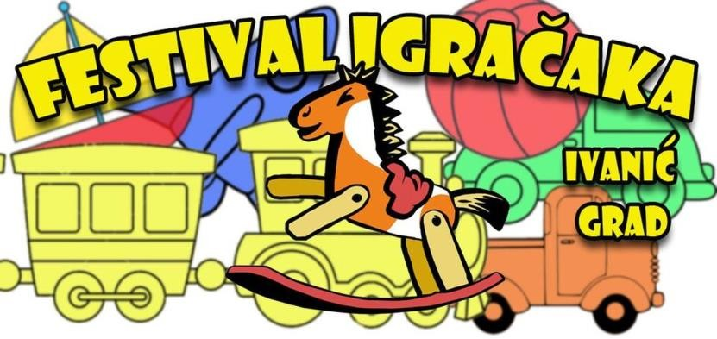

**N A T J E Č A J**

za najbolje likovne ostvaraje učenika osnovnih škola Republike Hrvatske na temu:

Igra nikad ne umara

Pravo sudjelovanja na natječaju imaju učenici osnovnih škola Republike Hrvatske. Kategorije:

* *Likovni ostvaraji – razredna nastava*
* *Likovni ostvaraji – predmetna nastava*

Škola može na natječaj poslati 5 ostvaraja po kategoriji.

Za likovno stvaralaštvo mogu se koristiti različite tehnike. Uz likovni rad potrebno je spajalicom pričvrstiti tablicu s podacima koju dostavljamo u privitku.

Nagrade će se dodijeliti za 3 najbolja ostvaraja iz svake kategorije te će nagrađeni autori i voditelji biti pozvani na svečanu dodjelu nagrada, **7. lipnja 2025. godine,** koja će se održati na desetom Festivalu igračaka u Ivanić-Gradu.

Prijavitelji se obvezuju da će autorska prava prikazivanja i tiskanja ustupiti bez naknade. Učenički radovi se ne vraćaju.

Rezultati natječaja bit će objavljeni **26. svibnja 2025. godine** na internetskim stranicama

Turističke zajednice Grada Ivanić-Grada, <https://www.tzig.hr/>.

Likovne ostvaraje potrebno je skenirati ili fotografirati (u .pdf, .jpg, .jpeg, .png formatu) te zajedno s privolom za voditelja i učenika (u .pdf, .jpg, .jpeg, .png formatu) poslati do **19. svibnja 2025. godine** na mail adresu [figracaka@gmail.com](mailto:figracaka@gmail.com) te obavezno zemaljskom poštom na adresu:

*Turistička zajednica Grada Ivanić-Grada*

*Za literarno likovni natječaj Igra ikad ne umara Moslavačka11*

*10310 Ivanić-Grad, Croatia*

|  |  |
| --- | --- |
| FESTIVAL IGRAČAKA  LIKOVNI OSTVARAJI | |
| **Škola:** |  |
| **Ime i prezime učenika:** |  |
| **Razred:** |  |
| **Ime i prezime voditelja:** |  |
| **Likovna tehnika:** |  |